开考前秘密
试卷类型：A
2023年山东省东营市中考历史真题
（总分100分 考试时间60分钟）
注意事项：
1．本试题分第Ⅰ卷和第Ⅱ卷两部分。第Ⅰ卷为选择题，50分；第Ⅱ卷为非选择题，50分；共100分。
2．答卷前务必将自己的姓名、座号和准考证号按要求填写在答题卡及试卷的相应位置。
3．第Ⅰ卷每题选出答案后，都必须用2B铅笔把答题卡上对应题目的答案标号（ABCD）涂黑，如需改动，必须先用橡皮擦干净，再改涂其它答案。
4．第Ⅱ卷必需用0.5毫米黑色签字笔书写到答题卡题号所指示的答题区域，不得超出预留范围。
5．切记不要直接在试卷上答题。
第Ⅰ卷（选择题共50分）
一、选择题：本大题共25小题，每小题2分，共50分。在每小题所列出的四个选项中，只有一项是符合题意的。
1. 下图是1959年古人类学家根据发掘出来的头骨化石复原的某原始人类头像。这一原始人类是（ ）
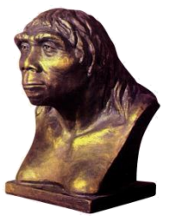
A. 元谋人 B. 蓝田人 C. 北京人 D. 山顶洞人
【答案】C
【解析】
【详解】根据课本北京人的相关内容以及图片可知，图片反映的是北京人头部复原图。北京人生活在距今约七十万年至二十万年的北京西南周口店的山洞里，还保留了猿的某些特征，手脚分工明显，但已经能够制造和使用工具。北京人生活在约70--20万年前的北京周口店一带，属于直立人，会使用天然火，懂得保存火种，会制造和使用打制石器，C项正确；元谋人生活在距今约170万年的云南元谋，图片没有涉及，排除A项；蓝田人生活在距今约70万年到115万年，图片没有涉及，排除B项；山顶洞人生活在距今约三万年，会人工取火，图片没有反映，排除D项。故选C项。
2. 下面材料内容反映的是（ ）
政治 | 1．确立县制，由国君直接派官吏治理
政治 | 2．废除贵族的世袭特权
政治 | 3．改革户籍制度，加强对人民的管理
政治 | 4．严明法度，禁止私斗
经济 | 1．废除井田制，允许土地自由买卖
经济 | 2．鼓励耕织，生产粮食、布帛多的人可免除徭役
经济 | 3．统一度量衡
军事 | 奖励军功，对有军功者授予爵位并赏赐土地

A. 管仲改革 B. 商鞅变法 C. 孝文帝改革 D. 王安石变法
【答案】B
【解析】
【详解】根据“确立县制，由国君直接派官吏治理”“鼓励耕织，生产粮食、布帛多的人可免除徭役”“奖励军功，对有军功者授予爵位并赏赐土地”等内容可知，材料反映的是商鞅变法。为富国强兵，秦孝公任用商鞅实行变法。商鞅变法的内容是：在经济上，废井田、开阡陌，重农抑商、奖励耕战，统一度量衡。在政治上，奖励军功，实行二十等爵制，除世卿世禄制，实行军功授爵制；改革户籍制度，实行连坐法，推行县制，制定秦律，明法令。商鞅变法促进了农业生产，提高了军队战斗力，使秦国出现了“家给人足”的繁荣景象，成为战国后期最强大的国家。为以后兼并六国、统一中国打下了坚实的基础，对中国两千多年的政治格局产生深远影响，B项正确；春秋时期齐桓公任用管仲进行改革，与“确立县制，由国君直接派官吏治理”等内容不符，排除A项；北魏孝文帝改革进行汉化措施，材料没有涉及，排除C项；北宋时期进行王安石变法，与“奖励军功，对有军功者授予爵位并赏赐土地”等不符，排除D项。故选B项。
3. 西汉初，诸侯王势力强大，有的公开反抗朝廷派来的官吏，有的甚至举兵叛乱。汉武帝为解决这一问题所采取的措施是（ ）
A. 实施“推恩令” B. 平定七国之乱
C. 兴办太学 D. 确立察举制
【答案】A
【解析】
【详解】据题干“西汉初，诸侯王势力强大，有的公开反抗朝廷派来的官吏，有的甚至举兵叛乱”和所学知识可知，西汉初期，诸侯王势力强大，威胁中央的统治，汉武帝采纳主父偃的建议，实行“推恩令”，最终解决了这一威胁中央的王国问题，A项正确；平定七国之乱是在汉景帝时期，而不是汉武帝采取的措施，排除B项；兴办太学是为了进一步推行儒学，加强思想上的大一统，与解决诸侯王势力问题无关，排除C项；察举制是选拔官吏的一种制度，与解决诸侯王势力问题无关，排除D项。故选A项。
4. 下图是中国历史上某一时期形势图。它是（ ）
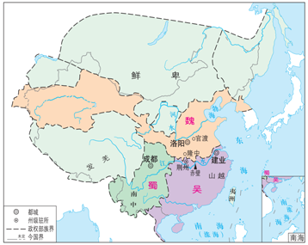
A. 西汉形势图 B. 三国鼎立形势图 C. 元朝形势图 D. 明朝形势图
【答案】B
【解析】
【详解】根据“魏、蜀、吴”和所学知识可知，图片反映的是三国鼎立形势图。220年曹操的儿子曹丕废掉汉献帝，自称皇帝，国号魏，定都洛阳，东汉结束，进入三国时期。221年，刘备在成都称帝，国号汉，史称蜀。229年，孙权称帝，三国鼎立的局面正式形成，B项正确；西汉、元朝、明朝是统一的多民族国家，与“魏、蜀、吴”不符，排除ACD项。故选B项。
5. 杜佑在《通典》中对一位皇帝做了这样的描述：“登极之初，即建洛邑，每月役丁二百万人。导洛至河及淮，又引沁水达河北，通涿郡，筑长城东西千余里，皆征百万余人。”据此判断。这位皇帝是（ ）
A. 秦始皇 B. 隋文帝 C. 隋炀帝 D. 唐玄宗
【答案】C
【解析】
【详解】根据“导洛至河及淮，又引沁水达河北，通涿郡……”和所学知识可知，材料反映的是大运河的开通。605年，隋炀帝下令开凿了大运河。大运河以洛阳为中心，北达(或最北点)涿郡(今北京)，南至(或最南点)余杭(今杭州)，全长2000多公里，是世界上最伟大的工程之一。大运河按由北到南的顺序分为永济渠、通济渠、邗沟、江南河四段；从北到南沟通了海河、黄河、淮河、长江、钱塘江五大水系，C项正确；秦始皇建立秦朝，与材料反映的开通大运河不符，排除A项；隋文帝建立隋朝，他在位时期没有开通大运河，排除B项；唐玄宗是唐朝的皇帝，在位时期出现“贞观之治”，材料没有反映，排除D项。故选C项。
6. “如纺车，以细竹为之，车骨之末，缚以竹筒，旋转时低则舀水，高则泻水”。材料描述的生产工具是（ ）
A. 楼车 B. 翻车 C. 曲辕犁 D. 筒车
【答案】D
【解析】
【详解】根据材料“如纺车，以细竹为之，车骨之末，缚以竹筒，旋转时低则舀水，高则泻水”和所学知识可知，材料描述的是唐代灌溉工具筒车，D项正确；楼车是西汉时期出现，是一种畜力条播机，材料没有涉及，排除A项；翻车是东汉时期出现，曹魏时，经过改制的翻车用于灌溉，材料没有反映，排除B项；曲辕犁是唐朝时期发明的耕地工具，材料没有反映，排除C项。故选D项
7. 下列对应正确的是（ ）
A. 契丹族—阿骨打—辽 B. 女真族—阿保机—金
C. 党项族—元昊—西夏 D. 蒙古族—铁木真—元
【答案】C
【解析】
【详解】据所学可知，党项族是羌族的一支，生活在我国西北地区，后集中到甘肃东部、陕西北部一带。11世纪前期，元昊称大夏皇帝，定都兴庆府，史称西夏，C项正确；契丹族的阿保机建立了辽，女真族的阿骨打建立了金，排除AB项；蒙古族的忽必烈建立了元，排除D项。故选C项。
8. 宋朝在主要港口设立的管理海外贸易的机构是（ ）
A. 市舶司 B. 枢密院 C. 澎湖巡检司 D. 布政使司
【答案】A
【解析】
【详解】根据所学知识可知，宋朝的海外贸易超过前代，成为当时世界上从事海外贸易的重要国家。广州、泉州是著名的大商港。中国商船的踪迹，近至朝鲜、日本，远达阿拉伯半岛和非洲东岸。朝廷为了鼓励海外贸易，在主要港口设立市舶司，加以管理， A项正确；枢密院是元朝在中央设置的负责全国军事事务，调度全国的军队的机构，排除B项；澎湖巡检司是元朝在澎湖岛设置的管辖澎湖和琉球的机构，排除C项；布政使司是明朝开始设立的地方行政机关，排除D项。故选A项。
9. 中国的戏曲艺术发展到清代，进入了一个更为繁荣的时期。下列属于清代戏曲艺术代表作品的是（ ）
A. 《窦娥冤》 B. 《牡丹亭》 C. 《红楼梦》 D. 《桃花扇》
【答案】D
【解析】
【详解】根据“清代戏曲艺术”结合所学知识可知，到了清朝前期，昆曲艺术发展到顶峰，洪昇的《长生殿》、孔尚任的《桃花扇》这两部政治历史剧，内容感人，情节跌宕，词曲雅致，成为昆曲的传世之作，D项正确；《窦娥冤》是元曲的代表作，排除A项；《牡丹亭》是明朝时期的，排除B项；《红楼梦》是清朝的小说，排除C项。故选D项。
10. 林则徐在给道光皇帝的上书中指出：如果听任鸦片流毒，“是使数十年后，中原几无可以御敌之兵，且无可以充饷之银”，材料揭示的本质问题是（ ）
A. 鸦片输入的危害 B. 政府财力的不足
C. 军队战力削弱 D. 清朝统治的腐败
【答案】A
【解析】
【详解】依据“是使数十年后，中原几无可以御敌之兵，且无可以充饷之银”可知，鸦片走私一方面造成白银外流，另一方面腐蚀清朝的官兵，同时也危害中国人民的身心健康，整体上影响到清政府的统治，最终促使道光皇帝下决心要禁止鸦片，A项正确；政府财力不足没有反映“中原几无可以御敌之兵”的内容，排除B项；军队战力的削弱没有反映“且无可以充饷之银”的内容，排除C项；材料主要分析了鸦片输入的危害，不能说明清朝统治的腐败，排除D项。故选A项。
11. 太平天国颁布了《天朝田亩制度》，想建立“有田同耕，有饭同食，有衣同穿，有钱同使，无处不均匀，无人不饱暖”的理想社会，反映了农民阶级（ ）
A. 要求得到土地的强烈愿望 B. 向西方学习的意愿
C. 具有盲目排外的落后性 D. 对清政府的本质认识不清
【答案】A
【解析】
【详解】根据所学知识可知，太平天国定都天京后，颁布了《天朝田亩制度》，规定不分男女，按人口和年龄平均分配土地，太平天国想通过这个方案，建立“有田同耕，有饭同食，有衣同穿，有钱同使，无处不均匀，无人不饱暖”的理想社会，《天朝田亩制度》虽因带有很大的空想色彩而在实践中难以实行，但它反映了千百年来农民要求得到土地的强烈愿望，对于发动和鼓舞广大农民来参加反封建斗争起了积极作用，A项正确；《天朝田亩制度》没有体现农民阶级向西方学习的意愿，排除B项；“具有盲目排外的落后性”与义和团运动的有关，排除C项；《天朝田亩制度》是1853年太平天国建都天京，颁布的一个以解决土地问题为中心的全面的农民革命斗争纲领和社会改革方案，与“对清政府的本质认识不清”无关，排除D项。故选A项。
12. 章士钊在《孙逸仙·自序》中写道：“孙逸仙者，近今谈革命者之初祖，实行革命者之北辰，此有耳目者所同认……”，此语旨在说明（ ）
A. 孙中山是“反清英雄第一人” B. 孙中山是革命党公认的领袖
C. 孙中山是武昌起义的领导者 D. 孙中山是黄花岗起义的指挥者
【答案】B
【解析】
【详解】据所学可知，题干“孙逸仙者，近今谈革命者之初祖，实行革命者之北辰，此有耳目者所同认……”意在说明孙中山已成为革命党公认的领袖。孙中山早年从医人转为医国，从变法改革到投向革命推翻清朝统治，成为革命的先行者；孙中山在领导民主民族革命的伟大历程中，建立革命团体，建立政党，确立三民主义，领导武装起义，这一系列活动，使孙中山成为革命党公认的领袖，B项正确；孙中山称赞洪秀全是“反清英雄第一人”，排除A项；孙中山并未直接领导武昌起义，排除C项；黄花岗起义的指挥者是黄兴，排除D项。故选B项。
13. 1929年12月，中国工农红军第四军党的第九次代表大会在福建省上杭县古田召开，会议确立了（ ）
A. 武装反抗国民党反动派的总方针 B. 坚持官兵一致的原则
C. 开展游击战争的基本原则 D. 思想建党、政治建军的原则
【答案】D
【解析】
【详解】据所学可知，1929年12月，中国工农红军第四军第九次会议，即古田会议召开，确立了“思想建党、政治建军”的建党建军原则，D项正确；武装反抗国民党反动派的总方针是1927年八七会议的内容，排除A项；坚持官兵一致的原则提出于1937年，是中国人民解放军政治工作三大原则之一，排除B项；开展游击战争的基本原则是“敌进我退，敌驻我扰，敌疲我打，敌退我追”，提出于1928年，排除C项。故选D项。
14. 1945年8月，毛泽东应蒋介石邀请亲赴重庆与国民党进行和平谈判，经过谈判，国共双方（ ）
A. 签订了“双十协定” B. 进行了军队整编
C. 公布了国共合作宣言 D. 建立了联合政府
【答案】A
【解析】
【详解】根据重庆谈判的相关内容可知，为了尽一切可能争取国内和平，戳穿蒋介石假和平真内战的阴谋，1945年8月，毛泽东偕周恩来、王若飞前往重庆，同国民党进行谈判。经过40多天的艰苦谈判，10月10日，国民党被迫同中国共产党正式签署国共双方代表《会谈纪要》，也就是著名的“双十协定”，使中国共产党取得了政治上的主动权，A项正确；进行了军队整编是在1937年，排除B项；1937年公布了国共合作宣言，排除C项；重庆谈判时期没有建立联合政府，排除D项。故选A项。
15. 在社会主义经济建设时期，全国各条战线上涌现出了大批英雄模范人物。其中，在大庆石油大会战中，用身体搅拌泥浆，制服了井喷，被誉为“铁人”的是（ ）
A. 雷锋 B. 王进喜 C. 焦裕禄 D. 邓稼先
【答案】B
【解析】
【详解】根据“铁人”和所学可知，全面建设社会主义时期，全国各条战线上涌现出了大批英雄模范人物，其中，王进喜在开发大庆油田的会战中用身体搅拌泥浆，制服了井喷，被誉为“铁人”，B项正确；雷锋是解放军好战士，排除A项；焦裕禄被称为“党的好干部”，排除C项；邓稼先被称为“两弹元勋”，排除D项。故选B项。
16. 下图是中英香港政权交接仪式的场景：1997年7月1日0时整，雄壮的中华人民共和国国歌奏响，中国国旗和香港特别行政区区旗徐徐升起……，香港回到了祖国的怀抱。香港回归践行的是（ ）
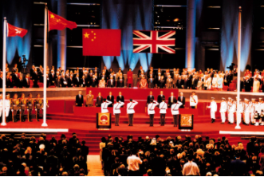
A. 民族区域自治制度 B. “一国两制”方针
C. “求同存异”方针 D. 和平共处五项原则
【答案】B
【解析】
【详解】根据“香港回归”和所学知识可知，香港回归是“一国两制”伟大构想的成功运用。香港、澳门回归祖国，中国人民洗雪了百年国耻，标志我国在完成祖国统一大业的道路上迈出了重要一步，B项正确；我国在少数民族聚居的地方实行民族区域自治制度，排除A项；1955年周恩来在万隆会议上提出“求同存异”方针，促进了会议的圆满成功，排除C项；1953年周恩来提出和平共处五项原则，后来成为处理国与国之间关系的基本准则，排除D项。故选B项。
17. 我国第一艘升入太空并成功返回地面的载人飞船是（ ）
A. 东方红一号 B. 神舟一号 C. 神舟五号 D. 神舟七号
【答案】C
【解析】
【详解】根据“我国第一艘升入太空并成功返回地面的载人飞船”结合所学知识可知，2003年10月，“神舟五号”载人飞船成功升空，使我国成为世界上第三个独立掌握载人航天技术的国家，杨利伟成为我国进入太空的第一人，C项正确；东方红一号是人造地球卫星，排除A项；神舟一号是无人飞船，排除B项；神州七号是在神舟五号之后发射，排除D项。故选C项。
18. 古希腊哲学成就突出，产生了多位著名的哲学家，亚里士多德便是其中之一。下列属于他的名言的是（ ）
A. “走自己的路，让别人说去吧” B. “认识你自己”
C. “勤为无价宝，慎为护身术” D. “吾爱吾师，吾更爱真理”
【答案】D
【解析】
【详解】据所学知识可知，“吾爱吾师，吾更爱真理”是古希腊哲学家亚里士多德在两千多年前说的。亚里士多德是古希腊著名哲学家柏拉图的学生，他虽然尊敬自己的老师，但是在学识方面他不是个只崇拜权威、唯唯诺诺没有自己想法的人。由于他不赞同柏拉图在哲学方面的数学倾向最终选择离开了他的老师，独自踏上寻找真理的道路，最终成就自己在哲学等诸多领域的学术地位，D项正确；“走自己的路，让别人说去吧”是但丁的名言，排除A项；苏格拉底主张人应该“认识你自己”，排除B项；“勤为无价宝，慎为护身术”是莎士比亚的名言，排除C项。故选D项。
19. 被认为是欧洲中世纪教育“最美好的花朵”的是（ ）
A. 城市的自治 B. 大学的兴起
C. 物理学出现 D. 生物学的革命
【答案】B
【解析】
【详解】根据“欧洲中世纪教育‘最美好花朵’”和所学知识可知，中世纪西欧的教育和学术出现了新的气象，大学的兴起极大地促进了欧洲社会思想和科学技术的进步，为近代大学的发展与完善提供了丰富的办学经验。西欧大学的兴起被认为是欧洲中世纪教育“最美好的花朵”，B项正确；城市的自治与“欧洲中世纪教育”不符，排除A项；物理学的出现、生物学的革命都与“最美好的花朵”称号不符，排除CD项。故选B项
20. “黄金是一切商品中最宝贵的，黄金是财富，谁占有黄金，谁就能获得他在世上所需要的一切。”材料反映了开辟新航路的（ ）
A. 物质动力 B. 精神动力 C. 思想条件 D. 技术条件
【答案】A
【解析】
【详解】据题干“黄金是一切商品中最宝贵的，黄金是财富，谁占有黄金，谁就能获得他在世上所需要的一切。”结合所学知识可知，欧洲人狂热的追求财富是开辟新航路的主要动力，A项正确；新航路开辟的精神动力是传教士的传教热情，排除B项；新航路开辟的思想条件是人文主义提倡冒险进取的精神，排除C项；新航路开辟的技术条件是造船技术的提高，指南针的使用等，排除D项。故选A项。
21. 第一次世界大战是人类历史上一次规模空前的战争，是西方列强为重新瓜分世界、争夺世界霸权而发动的一场帝国主义战争，以上表述，指明了这场战争的（ ）
A. 过程 B. 结果 C. 性质 D. 影响
【答案】C
【解析】
【详解】根据“第一次世界大战是人类历史上一次规模空前的战争，是西方列强为重新瓜分世界、争夺世界霸权而发动的一场帝国主义战争”可知，材料内容是对一战性质的分析，一战是一场非正义的帝国主义之间的掠夺战争，C项正确；材料反映的是一战的性质，没有涉及过程、结果、影响方面的内容，排除ABD项。故选C项。
22. 确定苏联是工农社会主义国家，标志着苏联模式形成的事件是（ ）
A. 1921年新经济政策实施
B. 1922年苏维埃社会主义共和国联盟成立
C. 1936年新宪法公布
D. 1937年第二个五年计划完成
【答案】C
【解析】
【详解】根据“确定苏联是工农社会主义国家，标志着苏联模式形成”和所学知识可知，1936年新宪法的制定，标志着社会主义制度在苏联确立起来，标志着苏联模式（斯大林模式）的形成，C项正确；1921年列宁实施新经济政策，与“苏联模式”无关，排除A项；1922年苏维埃社会主义共和国联盟成立是在苏联模式形成之前，排除B项；1937年第二个五年计划完成是在苏联模式形成之后，排除D项。故选C项。
23. 下图所示的是第二次世界大战中的一次军事行动。这一行动（ ）
诺曼底登陆
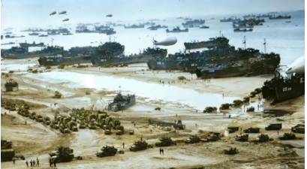
A. 粉碎了德军不可战胜的神话
B. 是第二次世界大战的转折点
C. 使第二次世界大战达到最大规模
D. 使德国陷入东西两个战场的夹击之中
【答案】D
【解析】
【详解】据题干图片中文字“诺曼底登陆”和所学可知，1944年6月，美英盟军诺曼底登陆，开辟了欧洲第二战场，德国陷入东西两个战场的夹击之中，加速了德国的灭亡，D项正确；莫斯科保卫战粉碎了德军不可战胜的神话，排除A项；斯大林格勒战役是第二次世界大战的转折点，排除B项；日本偷袭珍珠港使第二次世界大战达到最大规模，排除C项。故选D项。
24. 冷战是指第二次世界大战后的40多年间，以美、苏为首的两大集团之间既非战争又非和平的对峙与竞争状态。这种局面在欧洲基本形成的事件是（ ）
A. 杜鲁门主义出台 B. 马歇尔计划实施
C. “北大西洋公约组织”成立 D. 德意志民主共和国成立
【答案】D
【解析】
【详解】据所学可知，1949年9月，在美、英、法占领区成立了德意志联邦共和国。10月，在苏占区成立了德意志民主共和国。从此，欧洲冷战对峙的局面基本形成，D项正确；1947年杜鲁门主义出台，标志着美苏战时同盟关系正式破裂，冷战开始，排除A项；1947年，美国实施马歇尔计划，目的是企图通过援助西欧恢复经济，稳定资本主义制度，控制西欧，遏制苏联，排除B项；1949年，“北大西洋公约组织”成立，相应的苏联成立“华沙条约组织”，美苏两极格局形成，排除C项。故选D项。
25. 下列图片中的人物，在墨西哥推行改革，确立中央集权的资产阶级民主政治体制的是（ ）
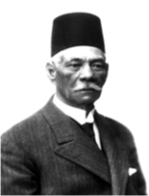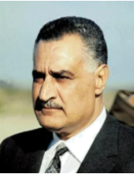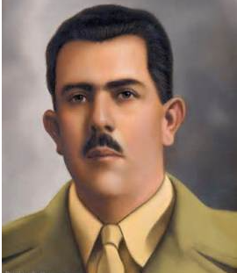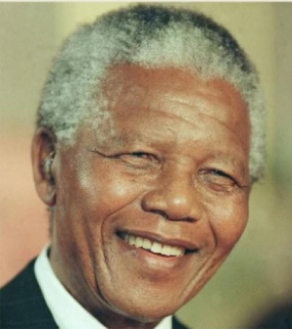
A. 扎格鲁尔 B. 纳赛尔 C. 卡德纳斯 D. 曼德拉
【答案】C
【解析】
【详解】根据题干“在墨西哥推行改革，确立中央集权的资产阶级民主政治体制”和所学知识可知，1934年，卡德纳斯当选墨西哥总统，为改变墨西哥的落后状况，保证宪法的实施，他推动了一系列改革，打击寡头势力，确立中央集权的资产阶级民主政治体制；推行土地改革，在全国范围内分配土地，打破少数人占有土地的局面；将服务业和大型工业收归国用，谋求民族经济的独立和发展；发展教育，提高人民的文化水平等，C项正确；扎格鲁尔领导了埃及的华夫脱运动，排除A项；1952年，埃及爆发革命，以纳赛尔为首的“自由军官组织”发动起义，推翻饿了英国扶持的封建王朝，排除B项；曼德拉为了推翻南非白人种族主义统治，进行了长达50年的艰苦卓绝的斗争，铁窗面壁28年，最终，从阶下囚一跃成为南非第一任黑人总统，为新南非开创了一个民主统一的局面，排除D项。故选C项。
第Ⅱ卷（非选择题共50分）
二、非选择题：本大题共4小题，第26题12分，第27题14分，第28题10分，第29题14分，共50分。
26. 阅读材料，回答问题。
材料一 中国是农业大国，农业生产具有悠久的历史。在漫长的岁月中，我国先民对各类可食用植物的认识逐渐加深。……距今10000年左右，我国出现了最早的人工栽培的农作物。
——义务教育教科书（五·四学制）《中国历史》（第一册）
（1）根据材料一，结合所学知识，指出我国“最早的人工栽培的农作物”有哪些？
材料二
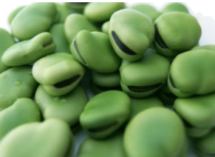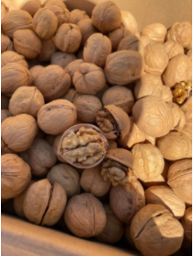
胡豆 胡桃
（2）结合所学知识，指出材料二所示的食物是从何地通过哪一条交通道路传入中原的？
材料三 明代中后期，从外国传进的甘薯和玉米也在各地栽种。沿海地区的甘薯种植相当普遍，“闽广人赖以救济，其利甚大”。这些作物为山地、瘠壤地区农业发展提供了条件，粮食总产量也因此提高。
——吴于廑 齐世荣主编《世界史·古代史编》（下卷）
（3）根据材料三，指出甘薯和玉米的传入、栽种所产生的影响。
【答案】（1）农作物：稻、粟、黍。
（2）何地：西域；道路：丝绸之路。
（3）影响：为粮食的增产开辟了新的途径，大大丰富了中国人的食物品种，提高了粮食总量，有利于解决温饱问题。
【解析】
【小问1详解】
农作物：据材料一“距今10000年左右，我国出现了最早的人工栽培的农作物。”并结合所学知识可知，距今10000年左右，我国出现了最早的人工栽培的农作物。长江中下游的先民开始栽培稻，北方地区的先民开始栽培粟和黍。
【小问2详解】
何地、道路：根据“胡豆、胡椒”结合所学知识可知，材料二所示的食物西域的食物，是从丝绸之路传入中原的，西汉时期，张骞两次出使西域，为丝绸之路的开辟奠定了基础，通过这条道路，汉朝的丝绸、漆器等物品，以及开渠、凿井、铸铁等技术传到西域，西域的良种马、香料、玻璃、宝石等，以及核桃葡萄、石榴、苜蓿、多种乐器和歌舞等传入中原。“胡豆、胡椒”也是从西域通过丝绸之路传入中原的。
【小问3详解】
影响：根据材料三“这些作物为山地、瘠壤地区农业发展提供了条件，粮食总产量也因此提高。”结合所学知识，甘薯、玉米等作物传入中国为粮食的增产开辟了新的途径，大大丰富了中国人的食物品种，提高了粮食总量，有利于解决温饱问题。
27. 阅读材料，回答问题。
材料一
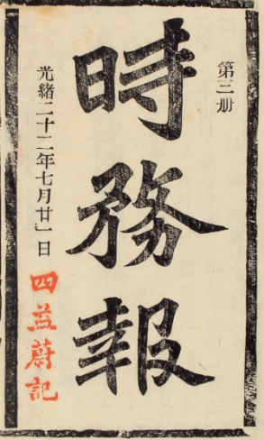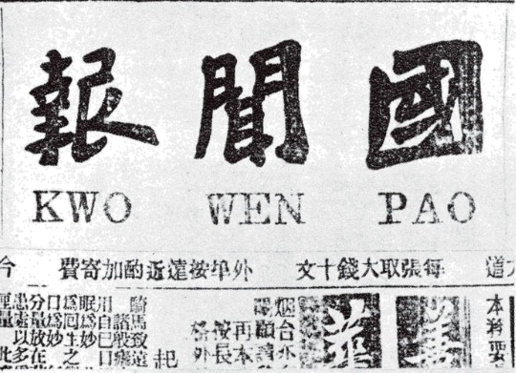
（1）结合所学知识，指出材料一中的报刊主要宣传的观点及作用。
材料二
起来！不愿做奴隶的人们！把我们的血肉，筑成我们新的长城！中华民族到了最危险的时候，每个人被迫着发出最后的吼声。起来！起来！起来！我们万众一心，冒着敌人的炮火前进！冒着敌人的炮火前进！前进！前进！进！ | 风在吼，马在叫，黄河在咆哮，黄河在咆哮，河西山冈万丈高，河东河北高粱熟了。万山丛中，抗日英雄真不少！青纱帐里，游击健儿遥英豪！端起了土枪洋枪，挥动着大刀长矛，保卫家乡！保卫黄河！保卫华北！保卫全中国！
（2）根据材料二，结合所学知识，指出两首歌曲创作的时期及体现的时代主题。
材料三
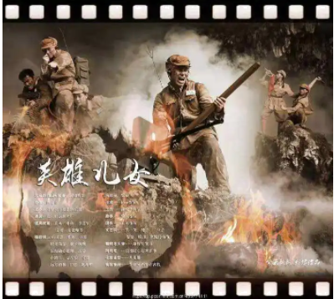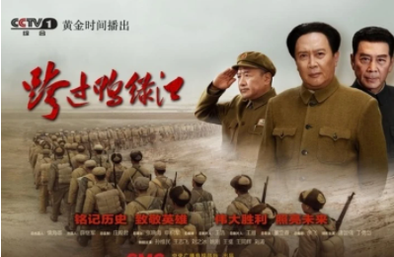
（3）根据材料三，结合所学知识，指出两部影视作品都取材于哪一重大历史事件？这一事件有何历史意义。
【答案】（1）观点：变法图强；影响：宣传变法，推动了维新变法思想的广泛传播。
（2）时期：抗日战争时期；主题：抗日救亡。
（3）事件：抗美援朝；历史意义：抵御了帝国主义侵略扩张，捍卫了新中国安全，保卫了中国人民和平生活，稳定了朝鲜半岛局势，维护了亚洲和世界和平。大大提高了我国的国际地位。
【解析】
【小问1详解】
观点：根据材料一“《时务报》、国闻报”和所学知识可知，这是公车上书后，维新派人士创办的报刊，宣传变法图强。
作用：根据所学知识可知，报刊的创办，宣传变法，推动了维新变法思想的广泛传播。
【小问2详解】
时期：根据材料二“……中华民族到了最危险的时候”可知，歌曲是《义勇军进行曲》。根据材料二“抗日英雄真不少！青纱帐里，游击健儿遥英豪！”可知，歌曲是《黄河大合唱》。《义勇军进行曲》和《黄河大合唱》都创作于抗日战争时期。
主题：根据所学知识可知，这两首歌曲表现出中华人民的勇敢、顽强和百折不挠的拼搏劲精神，体现出当时的时代主题：抗日救亡。
【小问3详解】
事件：根据材料三“英雄儿女”“跨过鸭绿江”和所学知识可知，这两部作品都取材于抗美援朝。
历史意义：根据所学知识可知，抗美援朝战争的伟大胜利，抵御了帝国主义侵略扩张，捍卫了新中国安全，保卫了中国人民和平生活。稳定了朝鲜半岛局势，维护了亚洲和世界和平，大大提高了我国的国际地位。
28. 阅读材料，回答问题
大事年表
时间 | 事件
1978年 | 中共十一届三中全会召开
1980年 | 中央决定兴办深圳、珠海、汕头、厦门4个经济特区
1984年 | 进一步开放大连、天津、青岛、上海、福州、广州等14个沿海城市
1985年 | 把长江三角洲、珠江三角洲和闽南三角洲地区开辟为沿海经济开放区
1990年 | 建立上海浦东开发区
1992年 | 相继开放重庆、武汉等沿江城市，满洲里等陆地边境城市和昆明、乌鲁木齐等内地省会和自治区首府，并实行灵活的鼓励外商投资的区域经济政策
2001年 | 中国加入世界贸易组织

（1）从上述大事年表中，找出新中国成立以来党的历史上具有深远意义的伟大转折的事件。
（2）从上述大事年表中，选择两个或两个以上的事件，结合所学知识，确定一个观点，加以论述。（要求：观点正确，史论结合，条理清晰）
【答案】（1）历史事件：中共十一届三中全会。
（2）观点：对外开放促进我国经济发展。
论述：中共十一届三中全会后，中国迈出了对外开放的步伐。1980年我国设立深圳、珠海、汕头、厦门4个经济特区，实行特殊的经济政策和经济管理体制，深圳在短短的几年内，建设成为繁华的现代化城市，成为经济特区的代表和对外开放的“窗口”。我国的对外开放从沿海经济特区开始，逐步向内地推进，形成了“经济特区-沿海开放城市-沿海经济开放区-内地”的全方位、多层次的对外开放格局。2001年，我国加入世界贸易组织，给我国经济带来了新的发展机遇，我国经济飞速发展。综上所述，实行对外开放政策，促进我国对外贸易的发展，大量引进外资、先进技术和先进的管理经验，促进了我国经济的发展。
【解析】
【小问1详解】
历史事件：根据所学知识可知，1978年召开的中共十一届三中全会，是最新中国成立以来党的历史上具有深远意义的伟大转折，开启了改革开放和社会主义建设新时期。
【小问2详解】
观点：本题是论述题，只要观点正确，史论结合，言之有理即可。如：根据大事年表中“中共十一届三中全会召、开、中央决定兴办深圳、珠海、汕头、厦门4个经济特区……中国加入世界贸易组织”结合所学知识，拟定观点：对外开放促进我国经济发展。根据所学知识，加以论述，中共十一届三中全会后，中国迈出了对外开放的步伐。1980年我国设立深圳、珠海、汕头、厦门4个经济特区，实行特殊的经济政策和经济管理体制，深圳在短短的几年内，建设成为繁华的现代化城市，成为经济特区的代表和对外开放的“窗口”。我国的对外开放从沿海经济特区开始，逐步向内地推进，形成了“经济特区—沿海开放城市—沿海经济开放区—内地”的全方位、多层次的对外开放格局。2001年，我国加入世界贸易组织，给我国经济带来了新的发展机遇，我国经济飞速发展。综上所述，实行对外开放政策，促进我国对外贸易的发展，大量引进外资、先进技术和先进的管理经验，促进了我国经济的发展。
29. 阅读材料，回答问题。
材料一 威廉和玛丽加冕
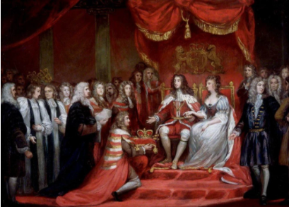
材料二 第一国际完成了自己的任务，在国际共产主义运动史上创立了伟大的功勋。……它推动了欧洲各国工人运动的发展，并培养了一批工人运动骨干，为各国建立无产阶级政党奠定了基础。列宁说“第一国际的活动对所有国家的工人运动作出了很大的贡献，留下来深远的影响。”
——吴于廑 齐世荣主编《世界史·近代史编》（下卷）
（1）根据材料二，指出第一国际有哪些“伟大的功勋”？结合所学知识，举一例说明第一国际对“工人运动作出了很大的贡献”。
材料三
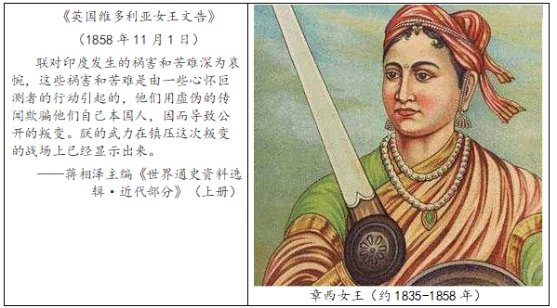
（2）材料三反映的是哪一历史事件？结合所学知识，指出这一事件的历史意义。
【答案】（1）“伟大功勋”：它推动了欧洲各国工人运动的发展，并培养了一批工人运动骨干，为各国建立无产阶级政党奠定了基础。举例说明：在第一国际的推动下，世界上第一个无产阶级政权巴黎公社成立。1871年3月18日，巴黎的无产阶级和人民群众举行武装起义，推翻了资产阶级反动统治，建立了世界上第一个无产阶级政权一巴黎公社。 第一国际的法国支部参加并领导了巴黎公社运动。5月28日，资产阶级反动政府勾结普军联合反扑，公社失败。综上所述，巴黎公社说明第一国际对“工人运动作出了很大的贡献”。
（2）历史事件：印度民族大起义；历史意义：沉重打击了英国殖民者，反映了印度民族意识的觉醒。这次起义也是19世纪中期亚洲民族解放运动的一个重要组成部分。
【解析】
【小问1详解】
“伟大功勋”：根据材料二“第一国际完成了自己的任务，在国际共产主义运动史上创立了伟大的功勋。……它推动了欧洲各国工人运动的发展，并培养了一批工人运动骨干，为各国建立无产阶级政党奠定了基础……”可得出第一国际的“伟大的功勋”：它推动了欧洲各国工人运动的发展，并培养了一批工人运动骨干，为各国建立无产阶级政党奠定了基础。举例：根据所学知识，在第一国际的推动下，世界上第一个无产阶级政权巴黎公社成立。1871年3月18日，巴黎的无产阶级和人民群众举行武装起义，推翻了资产阶级反动统治，建立了世界上第一个无产阶级政权一巴黎公社。 第一国际的法国支部参加并领导了巴黎公社运动。5月28日，资产阶级反动政府勾结普军联合反扑，公社失败。综上所述，巴黎公社说明第一国际对“工人运动作出了很大的贡献”。
【小问2详解】
历史事件：根据材料三“《英国维多利亚女王文告》（1858年11月1日）”“章西女王”结合所学知识，可知反映的是印度民族大起义。，章西女王在印度民族大起义中领导印度军民与英军英勇战斗，直到壮烈牺牲。历史意义：根据所学知识，印度民族大起义沉重打击了英国殖民者，反映了印度民族意识的觉醒。这次起义也是19世纪中期亚洲民族解放运动的一个重要组成部分。

